**Projeto de Bases de Dados**

**Parte 3**

|  |  |  |  |
| --- | --- | --- | --- |
| **Nome** | **Número de Aluno** | **Percentagem de Contribuição** | **Esforço em horas** |
| Joana Maria Leal Coutinho | 87666 | 33.3% | 5h |
| João Rafael Pinto Soares | 87675 | 33.3% | 15h |
| Pedro M. S. P. Rodrigues | 87696 | 33.3% | 5h |

Grupo Nº 3

Turno BD817957L08 (6ª feira, 8:30 – 10:00)

Professor André Vasconcelos

**Consultas SQL:**

1.

SELECT numProcessoSocorro

FROM acciona

GROUP BY numProcessoSocorro

HAVING count(*) >= all(

SELECT count(*)

FROM acciona

GROUP BY numProcessoSocorro);

2.

SELECT nomeentidade

FROM EventoEmergencia NATURAL JOIN Acciona

WHERE instanteChamada BETWEEN '2018-06-21 00:00' AND '2018-09-23 23:59'

GROUP BY nomeentidade

HAVING count(*) >= all(

SELECT count(*)

FROM EventoEmergencia NATURAL JOIN Acciona

WHERE instanteChamada BETWEEN '2018-06-21 00:00' AND '2018-09-23 23:59'

GROUP BY nomeentidade);

3.

SELECT distinct e.numProcessoSocorro

FROM EventoEmergencia as e, acciona as a

WHERE instanteChamada BETWEEN '2018-01-01 00:00' AND '2018-12-31 23:59'

AND moradaLocal LIKE 'Oliveira do Hospital'

AND (a.numProcessoSocorro, a.numMeio, a.nomeEntidade) NOT IN (

SELECT numProcessoSocorro, numMeio, nomeEntidade

FROM Audita

)

AND a.numProcessoSocorro = e.numProcessoSocorro;

4.

SELECT count(*) as numSegmentos

FROM SegmentoVideo NATURAL JOIN video NATURAL JOIN vigia

WHERE duracao > '00:01:00'

AND moradaLocal LIKE 'Monchique'

AND dataHoraInicio BETWEEN '2018-08-01 00:00:00' AND '2018-08-31 23:59:00'

AND dataHoraFim BETWEEN '2018-08-01 00:00:00' AND '2018-08-31 23:59:00';

5.

SELECT *

FROM MeioCombate

WHERE (numMeio, nomeEntidade) NOT IN (

SELECT numMeio, nomeEntidade

FROM alocado

);

6.

SELECT nomeentidade

FROM (

SELECT distinct numProcessoSocorro, nomeentidade

FROM acciona NATURAL JOIN MeioCombate) as y

GROUP BY nomeentidade

HAVING count(nomeentidade) >= (

SELECT count(numProcessoSocorro) FROM ProcessoSocorro);

**Criação da Base de Dados:**

**create table Camara**

(numCamara numeric **not null**,

**constraint** pk_Camara **primary key**(numCamara));

**create table Video**

(dataHoraInicio timestamp **not null**,

dataHoraFim timestamp **not null** **check**(dataHoraFim > dataHoraInicio),

numCamara numeric **not null**,

**constraint** pk_Video **primary key**(dataHoraInicio, numCamara),

**constraint** fk_Video_Camara **foreign key**(numCamara) **references** Camara(numCamara));

**create table SegmentoVideo**

(numSegmento numeric **not null**,

duracao time **not null**,

dataHoraInicio timestamp **not null**,

numCamara numeric **not null**,

**constraint** pk_SegmentoVideo **primary key**(numSegmento, dataHoraInicio, numCamara),

**constraint** fk_SegmentoVideo_Video **foreign key**(dataHoraInicio, numCamara) **references** Video(dataHoraInicio, numCamara));

**create table Local**

(moradaLocal varchar(80) **not null**, **constraint** pk_Local **primary key**(moradaLocal));

**create table Vigia**

(moradaLocal varchar(80) **not null**, numCamara numeric **not null**,

**constraint** pk_Vigia **primary key**(moradaLocal, numCamara),

**constraint** fk_Vigia_Local **foreign key**(moradaLocal) **references** Local(moradaLocal) **On delete cascade**,

**constraint** fk_Vigia_Camara **foreign key**(numCamara) **references** Camara(numCamara));

**create table ProcessoSocorro**

(numProcessoSocorro numeric **not null**,

**constraint** pk_ProcessoSocorro **primary key**(numProcessoSocorro));

**create table EventoEmergencia**

(numTelefone numeric(9) **not null**, instanteChamada timestamp **not null**,

nomePessoa varchar(80) **not null**, moradaLocal varchar(80) **not null**,

numProcessoSocorro numeric, **unique**(numTelefone, nomePessoa),

**constraint** pk_EventoEmergencia **primary key**(numTelefone,instanteChamada),

**constraint** fk_EventoEmergencia_Local **foreign key**(moradaLocal) **references** Local(moradaLocal) **on delete cascade**,

**constraint** fk_EventoEmergencia_ProcessoSocorro **foreign key**(numProcessoSocorro) **references** ProcessoSocorro(numProcessoSocorro) **on delete cascade**);

**create table EntidadeMeio**

(nomeEntidade varchar(80) **not null**,

**constraint** pk_EntidadeMeio **primary key**(nomeEntidade));

**create table Meio**

(numMeio numeric **not null**, nomeMeio varchar(80) **not null**,

nomeEntidade varchar(80) **not null**,

**constraint** pk_Meio **primary key**(numMeio, nomeEntidade),

**constraint** fk_Meio_EntidadeMeio **foreign key**(nomeEntidade) **references** EntidadeMeio(nomeEntidade) **on delete cascade**);

**create table MeioCombate**

(numMeio numeric **not null**, nomeEntidade varchar(80) **not null**,

**constraint** pk_MeioCombate **primary key**(numMeio, nomeEntidade),

**constraint** fk_MeioCombate_Meio **foreign key**(numMeio, nomeEntidade) **references** Meio(numMeio, nomeEntidade) **on delete cascade**);

**create table MeioApoio**

(numMeio numeric **not null**, nomeEntidade varchar(80) **not null**,

**constraint** pk_MeioApoio **primary key**(numMeio, nomeEntidade),

**constraint** fk_MeioApoio_Meio **foreign key**(numMeio, nomeEntidade) **references** Meio(numMeio, nomeEntidade) **on delete cascade**);

**create table MeioSocorro**

(numMeio numeric **not null**, nomeEntidade varchar(80) **not null**,

**constraint** pk_MeioSocorro **primary key**(numMeio, nomeEntidade),

**constraint** fk_MeioSocorro_Meio **foreign key**(numMeio, nomeEntidade) **references** Meio(numMeio, nomeEntidade) **on delete cascade**);

**create table Transporta**

(numMeio numeric **not null**, nomeEntidade varchar(80) **not null**,

numVitimas numeric **not null**, numProcessoSocorro numeric **not null**,

**constraint** pk_Transporta **primary key**(nomeEntidade, numMeio, numProcessoSocorro),

**constraint** fk_Transporta_MeioSocorro **foreign key** (numMeio, nomeEntidade) **references** MeioSocorro(numMeio, nomeEntidade) **on delete cascade**,

**constraint** fk_Transporta_ProcessoSocorro **foreign key** (numProcessoSocorro) **references** ProcessoSocorro(numProcessoSocorro) **on delete cascade**);

**create table Alocado**

(numMeio numeric **not null**, nomeEntidade varchar(80) **not null**,

numHoras numeric **not null**, numProcessoSocorro numeric **not null**,

**constraint** pk_Alocado **primary key**(nomeEntidade, numMeio, numProcessoSocorro),

**constraint** fk_Alocado_MeioApoio **foreign key** (numMeio, nomeEntidade) **references** MeioApoio(numMeio, nomeEntidade) **on delete cascade**,

**constraint** fk_Alocado_ProcessoSocorro **foreign key** (numProcessoSocorro) **references** ProcessoSocorro(numProcessoSocorro) **on delete cascade**);

**create table Acciona**

(numMeio numeric **not null**, nomeEntidade varchar(80) **not null**,

numProcessoSocorro numeric **not null**,

**constraint** pk_Acciona **primary key**(nomeEntidade, numMeio, numProcessoSocorro),

**constraint** fk_Acciona_Meio **foreign key** (numMeio, nomeEntidade) **references** Meio(numMeio, nomeEntidade) **on delete cascade**,

**constraint** fk_Acciona_ProcessoSocorro **foreign key** (numProcessoSocorro) **references** ProcessoSocorro(numProcessoSocorro) **on delete cascade**);

**create table Coordenador**

(idCoordenador numeric **not null**,

**constraint** pk_Coordenador **primary key**(idCoordenador));

**create table Audita**

(idCoordenador numeric **not null**, numMeio numeric **not null**,

nomeEntidade varchar(80) **not null**, numProcessoSocorro numeric **not null**,

datahoraInicio timestamp **not null**,

datahoraFim timestamp **not null** **check**(datahoraFim > datahoraInicio),

dataAuditoria timestamp **not null** **check**(dataAuditoria >= CURRENT_TIMESTAMP),

texto varchar(255) **not null**,

**constraint** pk_Audita **primary key**(nomeEntidade, numMeio, numProcessoSocorro, idCoordenador),

**constraint** fk_Audita_Coordenador **foreign key** (idCoordenador) **references** Coordenador(idCoordenador),

**constraint** fk_Audita_Acciona **foreign key** (nomeEntidade, numMeio, numProcessoSocorro) **references** Acciona(nomeEntidade, numMeio, numProcessoSocorro));

**create table Solicita**

(idCoordenador numeric **not null**, dataHoraInicioVideo timestamp **not null**,

numCamara numeric **not null**, dataHoraInicio timestamp **not null**,

dataHoraFim timestamp **not null** **check**(datahoraFim > datahoraInicio),

**constraint** pk_Solicita **primary key**(idCoordenador, dataHoraInicioVideo, numCamara),

**constraint** fk_Solicita_Coordenador **foreign key** (idCoordenador) **references** Coordenador(idCoordenador),

**constraint** fk_Solicita_Video **foreign key** (dataHoraInicioVideo, numCamara) **references** Video(dataHoraInicio, numCamara));

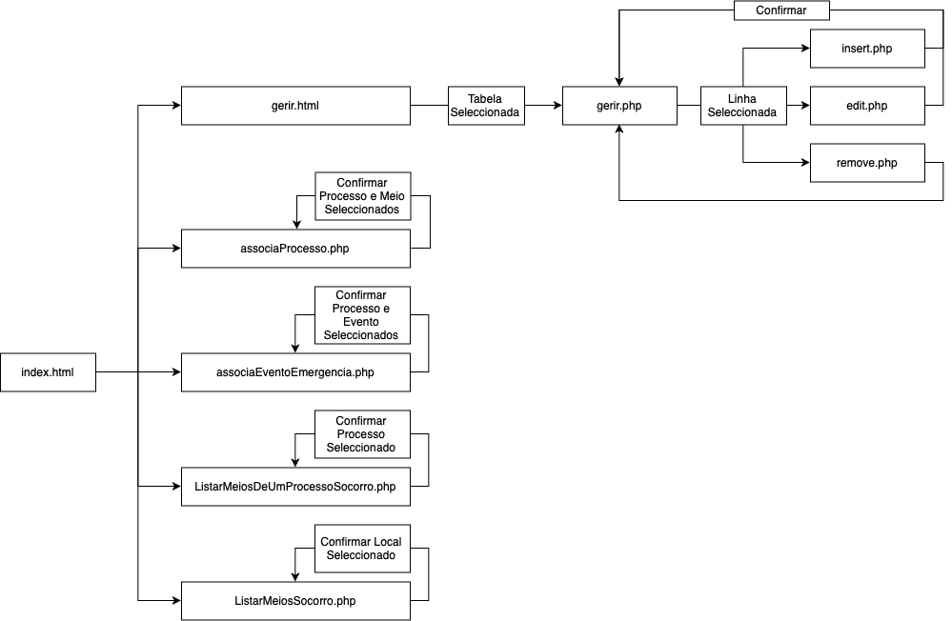

Para além dos ficheiros representados no diagrama, existe ainda o ficheiro functions.php, que contém:

* Quatro arrays, um com os nomes das colunas de cada tabela, um com a versão a apresentar desses nomes (Por exemplo o primeiro array contém “numProcessoSocorro” e o segundo “Numero do Processo de Socorro”), um com quais tabelas permitem editar linhas e outro com o nome das colunas cuja representação em queries SQL é um inteiro (e, consequentemente, uma string);
* Funções genéricas que permitem mostrar em HTML os conteúdos passados como parâmetros e ainda converter uma comparação entre elementos para a representação correta para que possa ser utilizada em queries (por exemplo o Local Oliveira do Hospital passa a ’Oliveira do Hospital’).